Результаты
изучения мнения учащихся и учителей о качестве учебного пособия
для 10 класса учреждений общего среднего образования
с белорусским и русским языками обучения
«Французский язык / Французская мова»,
повышенный уровень, в 2 ч., с электронным приложением,
авторы – И.Г. Колосовская, Н.В. Скибская, Т.В. Поборцева

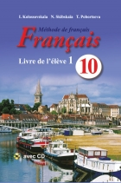
В марте 2021 года Национальный институт образования с целью изучения мнений участников образовательного процесса о новом учебном пособии по французскому языку для X класса провел анонимное онлайн-анкетирование. В анкетировании приняли участие 48 педагогов и 118 учащихся. Среди участников анкетирования представители учреждений образования, находящихся в городских населенных пунктах (76,3% учащихся; 83,3% педагогов) и сельской местности (23,3% учащихся; 16,7% педагогов).
В анкетировании приняли участие учителя, имеющие различные квалификационные категории; большинство из них – первую и высшую (45,8% и 41,7% соответственно).

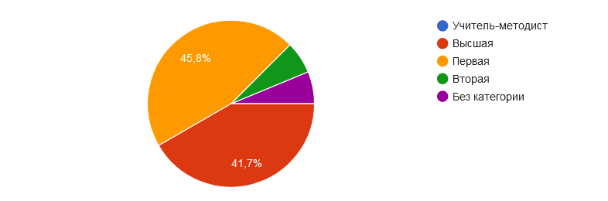
Анализ результатов анкетирования позволил сделать следующие выводы.
В целом учителя и учащиеся положительно оценивают новое учебное пособие. 86,4% учащихся ответили, что им интересно изучать учебный предмет с его помощью; 54,2% учителей считают, что учащиеся не испытывают затруднений в работе с новым учебным пособием.
Большинство педагогов считают, что в учебном пособии в полной мере реализованы дидактические функции: обучающая – 60%, воспитательная –65%, развивающая – 60% и мотивационная функции – 52% педагогов.

72,9% опрошенных учителей считает оптимальным сочетание вербальной (словесно-знаковой) и визуальной (схемы, таблицы, диаграммы) форм предъявления учебного материала в учебном пособии.
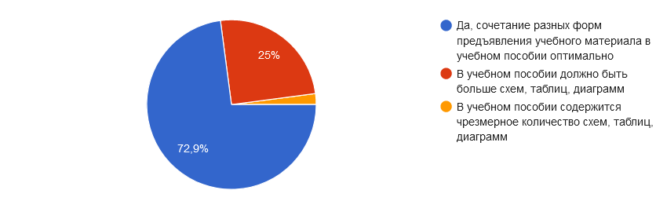
92,4% учащихся считают, что иллюстративный материал, включенный в учебное пособие, помогает лучше усваивать учебный материал по учебному предмету (ответы «да», «скорее да, чем нет»).
Учителя высоко оценили реализацию принципа доступности в новом учебном пособии по французскому языку. Так, 90% педагогов ответили, что содержание учебного материала доступно для учащихся; 88% опрошенных считают, что содержание учебного материала соответствует возрастным познавательным возможностям учащихся; 87% участников опроса полагают, что содержание учебного материала соответствует уровню предшествующей образовательной подготовки учащихся (ответы «да, в полной мере», «скорее да, чем нет»).

По мнению педагогов учебное пособие позволяет учить учащихся интегрировать информацию, полученную из разных источников (83% опрошенных), применять усвоенные знания и умения для решения учебных и практических задач (79%), интегрировать и применять знания из различных учебных предметов (83%) (ответы «да, в полной мере», «скорее да, чем нет»).

Абсолютное большинство опрошенных (85 %) педагогов считает целесообразными используемые в учебном пособии схемы, таблицы, диаграммы, знаки-символы, шрифтовые и цветовые выделения (ответ «да»).

43,8% педагогов считают, что количество вопросов и заданий в учебном пособии оптимально. При этом 25% учителей высказали, что в учебном пособии содержится чрезмерное количество заданий, а 31,3% – что их недостаточно для достижения цели учебного предмета.
Педагоги оценили задания, включённые в учебное пособие, следующим образом: 52,1% считают, что они полностью соответствуют познавательным возможностям учащихся, 52,1% педагогов – уровню предшествующей образовательной подготовки учащихся, 41,7% педагогов – пяти уровням усвоения учебного материала.

Вместе с тем, 34% учащиеся отмечают, что им не всегда понятны в новом учебном пособии изложение грамматического материала, 31% –таблицы, схемы и 23% – задания.

34,7% учащихся используют электронное приложение к учебному пособию, pазмещенное на ресурсе lingvo.adu.by, в классе; 32,2 % – дома; 33,1 % учащихся – и в классе, и дома.
По мнению педагогов электронное приложение в полной мере способствует формированию и развитию аудитивных умений (54,2% опрашиваемых), систематизации лексического и грамматического материала (54,2%) и формированию навыков устной речи (41,7%).

В свою очередь 46,6% учащиеся отмечают, что материалы электронного приложения в полной мере способствуют овладению произносительными нормами изучаемого языка; 56% – закреплению и систематизации лексического и грамматического материала; 58,5% – развитию устной речи.

В целом педагогов удовлетворяет структура (42% опрошенных) и содержание (50%) электронного приложения, а также качество аудиозаписи (73%).
83,3% педагогов используют материалы электронного образовательного ресурса, размещённые на Национальном образовательном портале (e-vedy.adu.by); 53,4% учащихся используют данные материалы.
На вопрос «Что бы Вы хотели изменить в учебном пособии?» большинство учащихся ответили, что учебному пособию не требуются изменения. Целесообразно отметить отдельные пожелания увеличить объём иллюстраций в учебном пособии.
Анализ ответов учителей на вопрос «Какие изменения, на Ваш взгляд, необходимо внести в учебное пособие?» позволил выделить наиболее часто встречающиеся предложения по усовершенствованию учебного пособия:
увеличить количество грамматических упражнений по отдельным темам;
разработать задания на разные уровни сложности.
Результаты анкетирования рассмотрены на заседании секции иностранных языков Научно-методического совета при Министерстве образования Республики Беларусь, обсуждены с авторским коллективом и будут учтены при переиздании учебного пособия.

